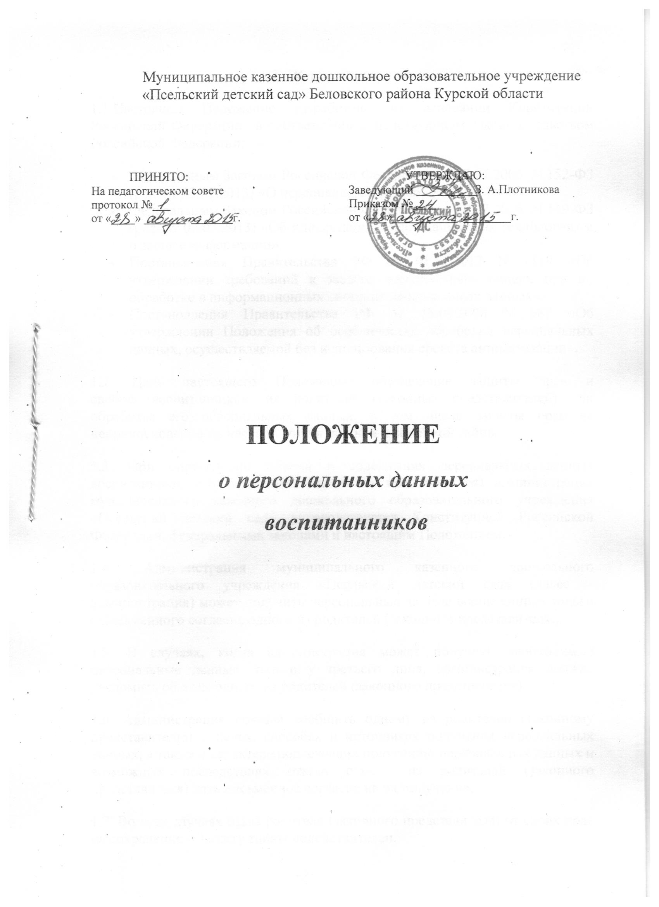

1. Общие положения
1.1.Настоящее Положение разработано на основании Конституции Российской Федерации, в соответствии с действующим законодательством Российской Федерации:
- Федеральным Законом Российской Федерации от 27.07.2006 N 152-ФЗ (ред. от 23.07.2013) «О персональных данных»,
- Федеральным Законом Российской Федерации от 27.07.2006 N 149-ФЗ (ред. от 02.07.2013) «Об информации, информационных технологиях и о защите информации»,
- Постановления Правительства РФ от 01.11.2012 N 1119 «Об утверждении требований к защите персональных данных при их обработке в информационных системах персональных данных»,
- Постановления Правительства РФ от 15.09.2008 N 687 «Об утверждении Положения об особенностях обработки персональных данных, осуществляемой без использования средств автоматизации»,
1.2. Цель настоящего Положения: обеспечение защиты прав и свобод воспитанников, их родителей (законных представителей) при обработке его персональных данных, в том числе защиты прав на неприкосновенность частной жизни, личной и семейной тайны.
1.3. При определении объема и содержания персональных данных воспитанника, его родителей (законного представителя) администрация муниципального казенного дошкольного образовательного учреждения «Псельский детский сад» руководствуется Конституцией Российской Федерации, федеральными законами и настоящим Положением.
1.4. Администрация муниципального казенного дошкольного образовательного учреждения «Псельский детский сад» (далее - администрация) может получить персональные данные воспитанника только с письменного согласия одного из родителей (законного представителя.).
1.5. В случаях, когда администрация может получить необходимые персональные данные только у третьего лица, администрация должна уведомить об этом одного из родителей (законного представителя).
1.6. Администрация обязана сообщить одному из родителей (законному представителю) о целях, способах и источниках получения персональных данных, а также о характере подлежащих получению персональных данных и возможных последствиях отказа одного из родителей (законного представителя) дать письменное согласие на их получение.
1.7. Во всех случаях отказ родителя (законного представителя) от своих прав на сохранение и защиту тайны недействителен.
1.8. Персональные данные воспитанника являются конфиденциальной информацией и не могут быть использованы администрацией и любым иным лицом в личных целях.
1.9. Срок действия данного положения не ограничен. Положение действует до принятия нового.
2. Основные понятия и состав персональных данных воспитанников, их родителей (законных представителей).
2.2. Персональные данные воспитанника, его родителя (законного представителя) – сведения о фактах, событиях и обстоятельствах жизни воспитанника, его родителей (законного представителя), позволяющие идентифицировать его личность, необходимые администрации муниципального казенного дошкольного образовательного учреждения «Псельский детский сад» в связи с осуществлением образовательной деятельности.
2.3. В состав персональных данных воспитанника его родителя (законного представителя) входят:
- данные свидетельства о рождении воспитанника;
- фамилии, имена, отчества родителей (законных представителей);
- паспортные данные родителей (законных представителей);
- данные, подтверждающие законность представления прав воспитанника;
- адрес регистрации и проживания, контактные телефоны воспитанника его родителей (законных представителей);
- сведения о месте работы (учебы) родителей (законных представителей);
- информация, содержащаяся в личном деле;
- сведения о состоянии здоровья воспитанника;
- данные страхового медицинского полиса воспитанника;
- страховой номер индивидуального лицевого счета (СНИЛС) воспитанника;
- данные о банковских реквизитах родителя (законного представителя);
- документы о составе семьи;
- сведения о месте проживания;
- документы, подтверждающие право на дополнительные гарантии и компенсации по определенным основаниям, предусмотренным законодательством РФ (родители – инвалиды, неполная семья, ребенок-сирота, и т.п.)
- иные сведения, необходимые для определения отношений и воспитания.
2.4. При определении объема и содержания персональных данных воспитанника администрация руководствуется Конституцией РФ, действующим законодательством РФ и настоящим Положением.
2.5. При оформлении в муниципальное казенное дошкольное образовательное учреждение «Псельский детский сад» воспитанника, его родитель (законный представитель) предоставляет следующие документы:
- копия свидетельства о рождении;
- копия паспорта родителей (законных представителей);
- копии документов, подтверждающих законность представления прав ребёнка: постановление
- об установлении опеки, доверенность на представление интересов ребёнка; свидетельства о
- браке или разводе (при разных фамилиях ребёнка и родителя);
- адрес регистрации и проживания, контактные телефоны воспитанника его родителей (законных представителей);
- сведения о месте работы (учебы) родителей (законных представителей);
- медицинская карта ребёнка;
- справка о состояния здоровья ребенка;
- заключение муниципальной психолого-медико-педагогической комиссии (при оформлении в группу компенсирующей направленности для детей с ограниченными возможностями здоровья (с тяжёлыми нарушениями речи);
- копия страхового медицинского полиса воспитанника;
- страховой номер индивидуального лицевого счета (СНИЛС) воспитанника.
2.6. Для размещения на официальном сайте и в групповых родительских уголках фотографий воспитанников, их родителей (законных представителей) предоставляет или разрешает фотографировать своего ребёнка сотрудникам муниципального казенного дошкольного образовательного учреждения «Псельский детский сад».
3. Хранение, обработка и передача данных воспитанника.
3.1. Обработка персональных данных воспитанника осуществляется для обеспечения соблюдения законов и иных нормативных правовых актов в целях воспитания и обучения воспитанника, обеспечения его личной безопасности, контроля качества образования, пользование льготами, предусмотренными законодательством РФ и локальными актами администрации муниципального казенного дошкольного образовательного учреждения «Псельский детский сад».
3.2. Право доступа к персональным данным воспитанника имеют:
- работники комитета образования (при наличии соответствующих полномочий, установленных приказом комитета образования города Курска);
- заведующий муниципального казенного дошкольного образовательного учреждения «Псельский детский сад»»;
- методист;
- воспитатели группы, которую посещает ребенок;
- медицинская сестра.
Каждый из вышеперечисленных сотрудников даёт расписку о неразглашении персональных данных.
Сами расписки должны храниться в одном деле с подлинником Положения. По мере смены должностных лиц эти обязательства должны обновляться.
3.3. В целях обеспечения надлежащего выполнения трудовых обязанностей доступ к персональным данным работника может быть предоставлен на основании приказа заведующего муниципального казенного дошкольного образовательного учреждения «Псельский детский сад» иному работнику, должность которого не включена в список лиц, уполномоченных на получение и доступ к персональным данным.
3.4. Заведующий муниципального казенного дошкольного образовательного учреждения «Псельский детский сад»» осуществляет прием воспитанника в образовательное учреждение.
Заведующий может передавать персональные данные воспитанника третьим лицам, только если это необходимо в целях предупреждения угрозы жизни и здоровья воспитанника, а так же в случаях, установленных законодательством РФ.
3.5. Методист:
- принимает или оформляет личное дело воспитанника и вносит в него все необходимые данные;
- предоставляет свободный доступ родителям (законным представителям) к персональным данным воспитанника на основании письменного заявления.
К заявлению прилагаются:
- копия документа, удостоверяющего личность;
- копия документа, подтверждающего полномочия законного представителя.
3.5.1. Не имеет права получать информацию о воспитаннике родитель (законный представитель), лишенный или ограниченный в родительских правах на основании вступившего в законную силу постановления суда.
3.6. При передаче персональных данных воспитанника заведующий муниципального казенного дошкольного образовательного учреждения «Псельский детский сад», методист образовательной организации обязаны:
- предупредить лиц, получающих данную информацию, о том, что эти данные могут быть использованы лишь в целях, для которых они сообщены;
- потребовать от этих лиц письменное подтверждение о соблюдении этого условия.
3.8. Иные права, обязанности, действия работников, в трудовые обязанности которых входит обработка персональных данных воспитанников муниципального казенного дошкольного образовательного учреждения «Псельский детский сад», определяются трудовыми договорами и должностными инструкциями.
3.9. Все сведения о передаче персональных данных воспитанников регистрируются в Журнале учета передачи персональных данных воспитанников муниципального казенного дошкольного образовательного учреждения «Псельский детский сад»в целях контроля правомерности использования данной информации.
4. Обязанности работников, имеющих доступ к персональным данным воспитанников, по их хранению и защите.
4.1. Работники, имеющие доступ к персональным данным воспитанников, обязаны:
- не сообщать персональные данные воспитанника третьей стороне без письменного согласия одного из родителей (законного представителя), кроме случаев, когда в соответствии с федеральными законами такого согласия не требуется;
- использовать персональные данные воспитанника, полученные только с письменного согласия одного из родителей (законного представителя);
- обеспечить защиту персональных данных воспитанника от их неправомерного использования или утраты, в порядке, установленном законодательством РФ;
- ознакомить родителей (родителя) или законных представителей с настоящим Положением и их правами и обязанностями в области защиты персональных данных, под роспись;
- соблюдать требование конфиденциальности персональных данных воспитанника;
- исключать или исправлять по письменному требованию одного из родителей (законного представителя) воспитанника его недостоверные или неполные персональные данные, а также данные, обработанные с нарушением требований законодательства;
- ограничивать персональные данные воспитанника при передаче уполномоченным работникам правоохранительных органов или работникам комитета образования только той информацией, которая необходима для выполнения указанными лицами и их функций;
- запрашивать информацию о состоянии здоровья воспитанника только у родителей (законных представителей);
- обеспечить одному из родителей (законному представителю) воспитанника свободный доступ к персональным данным воспитанника, включая право на получение копий любой записи, содержащей его персональные данные;
- предоставить по требованию одного из родителей (законного представителя) воспитанника полную информацию о его персональных данных и обработке этих данных;
4.2. Лица, имеющие доступ к персональным данным воспитанников, не вправе:
- получать и обрабатывать персональные данные воспитанника о религиозных и иных убеждениях его семьи;
- предоставлять персональные данные воспитанника в коммерческих целях.
4.3. При принятии решений, затрагивающих интересы воспитанника, администрации запрещается основываться на персональных данных, полученных исключительно в результате их автоматизированной обработки или электронного получателя.
5. Права и обязанности родителей (законных представителей).
5.1. В целях обеспечения защиты персональных данных, хранящихся в муниципальном казенном дошкольном образовательном учреждении «Псельский детский сад», родители (законные представители) имеют право на бесплатное получение полной информации:
- о лицах, которые имеют доступ к персональным данным или которым может быть предоставлен такой доступ;
- перечне обрабатываемых персональных данных и источниках их получения;
- сроках обработки персональных данных, в т.ч. сроках их хранения;
- юридических последствиях обработки их персональных данных.
5.2. Родители (законные представители) имеют право:
- на бесплатное получение полной информации о своих персональных данных и обработке этих данных;
- свободный бесплатный доступ к своим персональным данным, в т.ч. на получение копии любой записи, содержащей персональные данные своего ребёнка, за исключением случаев, предусмотренных федеральным законом;
- требование об исключении или исправлении неверных персональных данных, а также данных, обработанных с нарушением требований ТК РФ или иного федерального закона.
- требование об извещении руководителем всех лиц, которым ранее были сообщены неверные или неполные персональные данные воспитанника или родителя (законного представителя), обо всех произведённых в них исключениях, исправлениях или дополнениях;
- обжалование в суд любых неправомерных действий или бездействия руководителя при обработке и защите его или своего ребёнка персональных данных.
5.3. Родители (законные представители) не должны отказываться от своих прав на сохранение и защиту тайны.
5.4. Родитель (законный представитель) обязан сообщать администрации сведения, которые могут повлиять на принимаемые администрацией решения в отношении воспитанника.
6. Хранение персональных данных воспитанника.
6.1. Хранение персональных данных воспитанников должно осуществляться на бумажных носителях и на электронных носителях с ограниченным доступом.
7. Ответственность администрации и ее сотрудников.
7.1. Защита прав воспитанника и родителя (законного представителя), установленных законодательством Российской Федерации и настоящим Положением, осуществляется судом в целях пресечения неправомерного использования персональных данных воспитанника и родителя (законного представителя), восстановления нарушенных прав и возмещения причиненного ущерба, в том числе морального вреда.
7.2. Лица, виновные в нарушении норм, регулирующих получение, обработку и защиту персональных данных воспитанника и родителя (законного представителя), привлекаются к дисциплинарной и материальной ответственности, а также привлекаются к гражданско-правовой, административной и уголовной ответственности в порядке, установленном федеральными законами.
7.3. Руководитель муниципального казенного дошкольного образовательного учреждения «Псельский детский сад»за нарушение норм, регулирующих получение, обработку и защиту персональных данных воспитанника и родителя (законного представителя), несет административную ответственность, а также возмещает ущерб, причиненный неправомерным использованием информации, содержащей персональные данные воспитанника и родителя (законного представителя).

